“DÍA DE LA CONSTITUCIÓN NACIONAL” y “DÍA DEL TRABAJADOR” 1 DE MAYO INVESTIGA
¿Qué es y qué establece la Constitución Nacional? ¿Cuándo se sancionó?
El 1de Mayo no solo se representa el día del trabajador en Argentina, según la ley, el 1 de Mayo es el día de la Constitución Nacional en conmemoración de su sanción ese mismo día pero de año 1853 en la ciudad de Santa Fe.
¿Hay algún artículo que hable sobre el trabajo, cuál?
Si, el artículo 14 bis de la Constitución Nacional Argentina
¿Un niño puede trabajar? ¿Por qué?
No, el trabajo de las personas menores de16 años está prohibido por la ley.
Pega una imagen de San José Patrono de los trabajadores pidiéndole por el trabajo de tu familia y de todos los argentinos

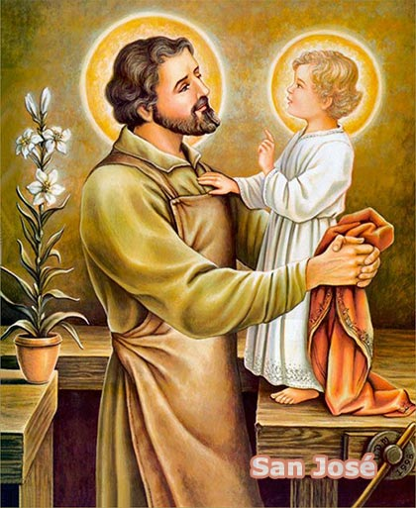
Querido San José te pido cuides el trabajo de toda mi familia y por todos los que no lo tienen. AMEN

